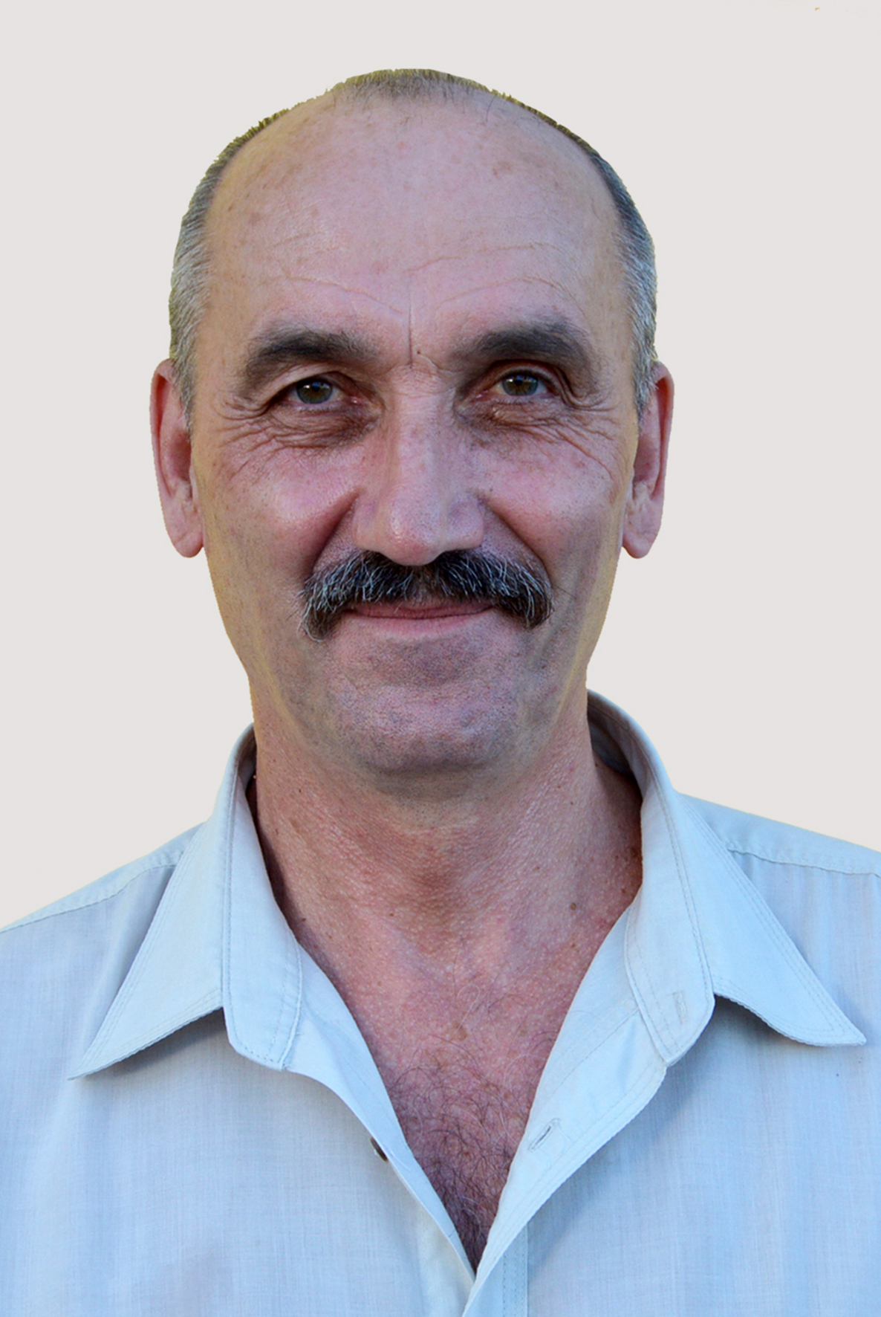
Избирательный округ № 1
Олейник Юрий Михайлович

Уважаемые жители избирательного округа № 1.Основная цель прихода меня в депутатский корпус была борьба с безработицей и вы меня поддержали на этом пути.
Что сделано за прошедший «отчетный» год?
За это время коллектив центра занятости, руководимая мною, привлек в город более 25 млн. рублей для оплаты пособий, временной занятости, подготовки новых профессий.
Мы помогли 722 горожанам найти новую работу. За этот период оказывали содействие в поиске работы выпускникам учебных заведений, инвалидам, демобилизованным воинам, людям пожилого возраста, пенсионерам.
Воспользоваться услугами службы занятости по профессиональной ориентации, психологической поддержке и социальной адаптации безработных на рынке труда смогли 1457 человек. Мы содействовали безработным в организации своего дела, организации малого предпринимательства, на эти цели выделено было более 230 тыс. рублей. Двадцать пять горожан безработных были отправлены досрочно на пенсию. Сорока четырем предприятиям города была оказана помощь в организации охраны труда.
Чаяния безработных горожан всегда присутствовали в моих выступлениях на заседании городского Совета!
Как депутат округа, я поддерживал и поддерживаю любые действия администрации по строительству и ремонту жилья, дорог и благоустройству нашего города.
В этом деле еще есть проблемы, но есть и работа и что видно! Нам надо учиться бережливому отношению к тому, что есть, быть хозяевами у себя дома и во дворах и это зависит, прежде всего, от нас с вами!
Регулярно веду прием по адресу: у.Ленина,61, кабинет №12 с 16.00 по понедельникам.

Ваш депутат округа №1
Ю.М. Олейник

